Müsliriegel, ganz ohne backen
Ihr braucht:
200 Gramm 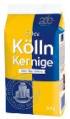 kernige Haferflocken
100 Gramm 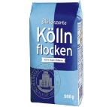zarte Haferflocken
150 Gramm 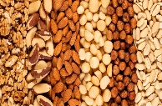 Kerne oder Nüsse (Sonnenblumenkerne, Kürbiskerne, Haselnüsse, Walnüsse, …)
50 Gramm 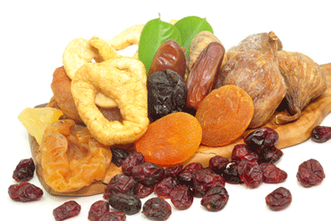 Trockenobst (Rosinen, Aprikosen, Feigen, Bananen, …)
150 Gramm 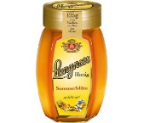Honig 50 Gramm 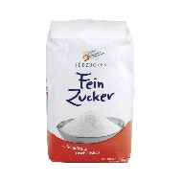Zucker
50 Gramm 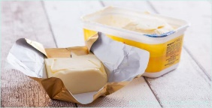 Butter oder Margarine

1 Backblech 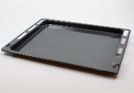 Backpapier 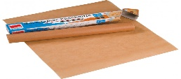
1 scharfes Messer 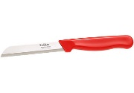 1 Schneidebrettchen 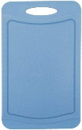
1 Topf 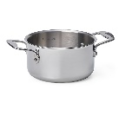 1 Waage 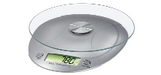
1 Rührlöffel 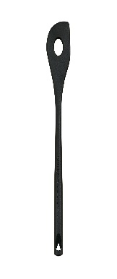 1 Eieruhr 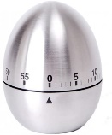
Müsliriegel, ganz ohne backen

- Backblech mit Backpapier auslegen. Das Trockenobst in kleine Stücke schneiden, gegebenenfalls auch die Nüsse grob hacken, Haferflocken mit Obststückchen, Nüssen bzw. Kernen gut durchmischen.

- Butter oder Margarine, Zucker und Honig in einem Topf geben und unter Rühren (!) zum Kochen bringen. Etwa 3 Minuten auf mittlerer Stufe kochen, bis die Masse zu karamellisieren beginnt.

- Die gemischten Zutaten langsam unterrühren. Weiterrühren, bis alles eine dunklere Färbung hat.

- Die Masse sofort auf dem Backblech verteilen und ausrollen (oder mit einem Löffel plattdrücken). Nach etwa 15 Minuten in Riegel schneiden. Komplet auskühlen lassen.

GUTEN APPETIT

Die Müsliriegel halten sich circa 3 Tage, wenn du sie trocken und kühl aufbewahrst.

